Weiterentwicklung der Bildungsstandards in der Sekundarstufe I   
für die erste Fremdsprache

Illustrierende Lernaufgabe für das Fach

Französisch

# Kurzbeschreibung

Pourquoi choisir l’allemand ?

Diese Aufgabe wurde von Fachexpertinnen und Fachexperten der Länder, überwiegend Lehrkräften, entwickelt. Die Aufgabenentwicklungsgruppe wurde von Wissenschaftlerinnen und Wissenschaftlern der Fachdidaktik Französisch beraten. Das Institut zur Qualitätsentwicklung im Bildungswesen hat den Prozess koordiniert.

Zusammenfassung:

Aufgabe ist die Umwandlung einer an Erwachsene gerichteten Präsentation zum Thema „Sprachenwahl“ für eine jugendliche Zielgruppe.

|  |  |
| --- | --- |
| **Funktionale kommunikative Kompetenzbereiche** | Schreiben: Schriftliche Interaktion |
| **Transversale**  **Kompetenzbereiche** | Sprachbewusstheit  Text- und Medienkompetenz (einschließlich literarisch-ästhetischer Kompetenz) |
| **Lernergebnis / Produkt** | Präsentation |
| **Kommunikative Aktivitäten** | Lesen einer an Erwachsene gerichteten Präsentation, Verfassen einer an Jugendliche gerichteten Präsentation |
| **Abschluss** | Mittlerer Schulabschluss (MSA) |
| **Jahrgangsstufe** | 10 |
| **Bearbeitungszeit** | Gesamtbearbeitungszeit: 4 Unterrichtseinheiten  Teilaufgabe 1: 15 Minuten  Teilaufgabe 2: 30 Minuten  Teilaufgabe 3: 135 Minuten |
| **Hilfsmittel** | mobiles Endgerät, Präsentationsprogramm |

# Illustrierte Standards

Schreiben: Schriftliche Interaktion

*Die Schülerinnen und Schüler können*

* die in einer Sprache / weiteren Sprachen verfügbaren Kenntnisse, Fertigkeiten und erlernten Strategien in der Regel selbstständig für schriftliche Interaktion in der Zielsprache nutzen.

Sprachbewusstheit

*Die Schülerinnen und Schüler können*

* über die Erfordernisse einer kommunikativen Situation nachdenken und die so gewonnenen Erkenntnisse in der Regel selbständig in ihrem adressaten-, situations- und zweckangemessenen Sprachhandeln berücksichtigen.
* einige sozial und regional geprägte Varietäten der Fremdsprache wahrnehmen und reflektieren.
* Mitteilungsabsichten in vertrauten mündlichen und schriftlichen Kommunikationsformen in der Regel selbständig situations-, adressaten- und zweckangemessen umsetzen.

Text- und Medienkompetenz (einschließlich literarisch-ästhetischer Kompetenz)

*Die Schülerinnen und Schüler können*

* gängige (nicht-)sprachliche Gestaltungsmittel ihnen vertrauter, auch digitaler Kommunikations- und Interaktionsformen in eigenen Texten aufgabenbezogen bzw. zweckgerichtet in der Regel selbstständig nutzen.

# Aufgabe

À partir d’un modèle qui est destiné aux adultes, vous créez une présentation pour vos camarades français sur le sujet « Pourquoi choisir l’allemand comme langue étrangère ? »

Ausgangssituation

Vous venez de participer à l‘échange de votre collège avec un collège français. Tout s’est très bien passé, vous avez trouvé beaucoup d’amis à l'école partenaire.

A votre retour, le prof d’allemand du collège français demande votre aide. Depuis quelques années, le taux des élèves qui choisissent l’allemand comme première ou deuxième langue étrangère diminue constamment. L’allemand risque d'être supprimé de l'enseignement scolaire et, avec lui, l‘échange entre les deux écoles.

Pour sauver l‘allemand au collège et aussi pour sauver l‘échange, vous voulez aider le prof à faire de la publicité pour l’apprentissage de la langue allemande.

Teilaufgabe 1

Dans différentes situations, il est nécessaire de trouver le ton juste en fonction de la personne à qui l'on s'adresse. Ainsi, on parle (et écrit) un autre français quand on discute avec des gens de son âge ou quand on s'adresse à des adultes.

Comment les textes se distinguent-ils du point de vue du langage, du contenu et de la visualisation ?

Regardez d’abord ces deux affiches différentes sur le même sujet, ici vu du côté allemand.

Material 1

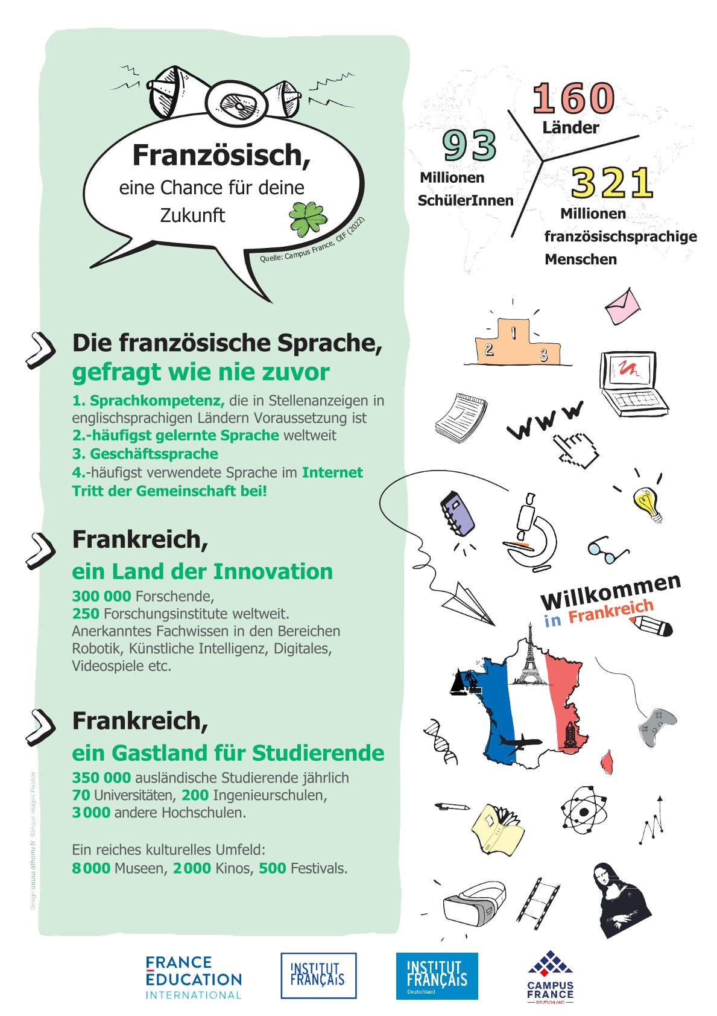

Abbildung 1: Campus France. (2022). Französisch, eine Chance für deine Zukunft.

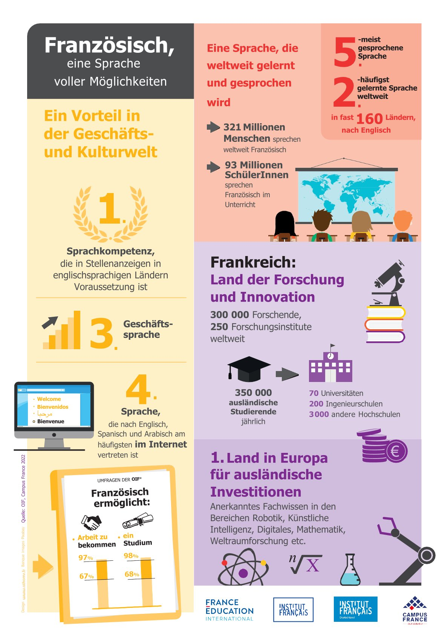Material 2

Abbildung 2: Campus France. (2022). Französisch, eine Sprache voller Möglichkeiten. Institut français Deutschland.

Teilaufgabe 2

hier Instruktion (hängend 1 cm)

abc

usw.

**Teilaufgabe 2**

Le professeur d'allemand du collège français vous envoie la présentation qu'il a faite pour les parents de ses élèves.

Il vous demande de modifier le matériel pour qu'il soit plus adapté aux élèves adolescents.

Comment est-ce que la présentation doit être différente, qu’est-ce qu’il faut formuler autrement ?

Material 3 :

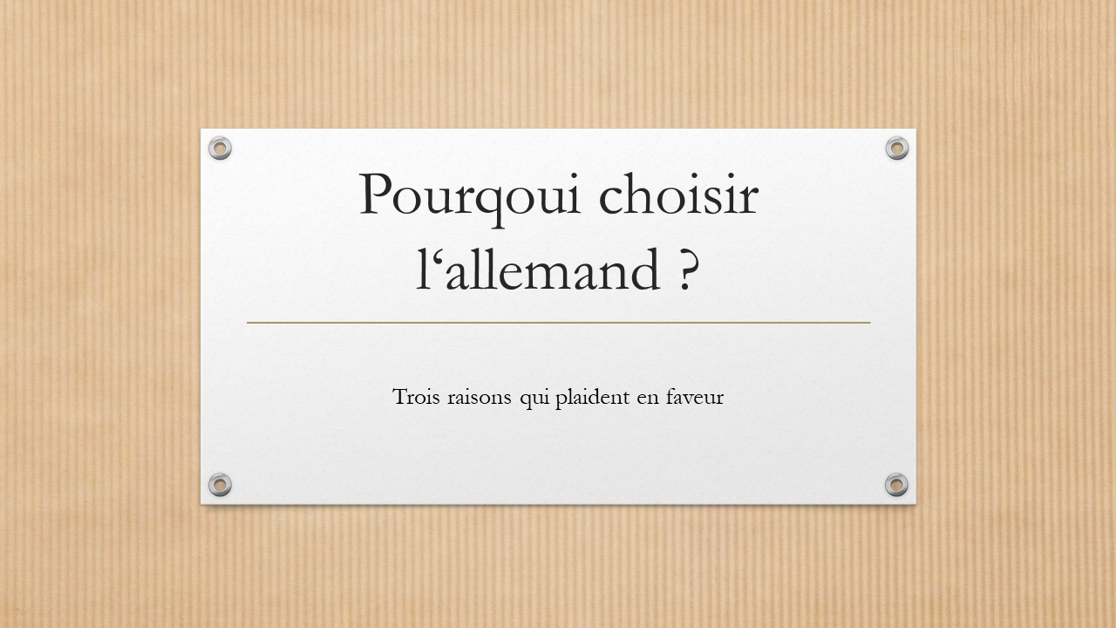

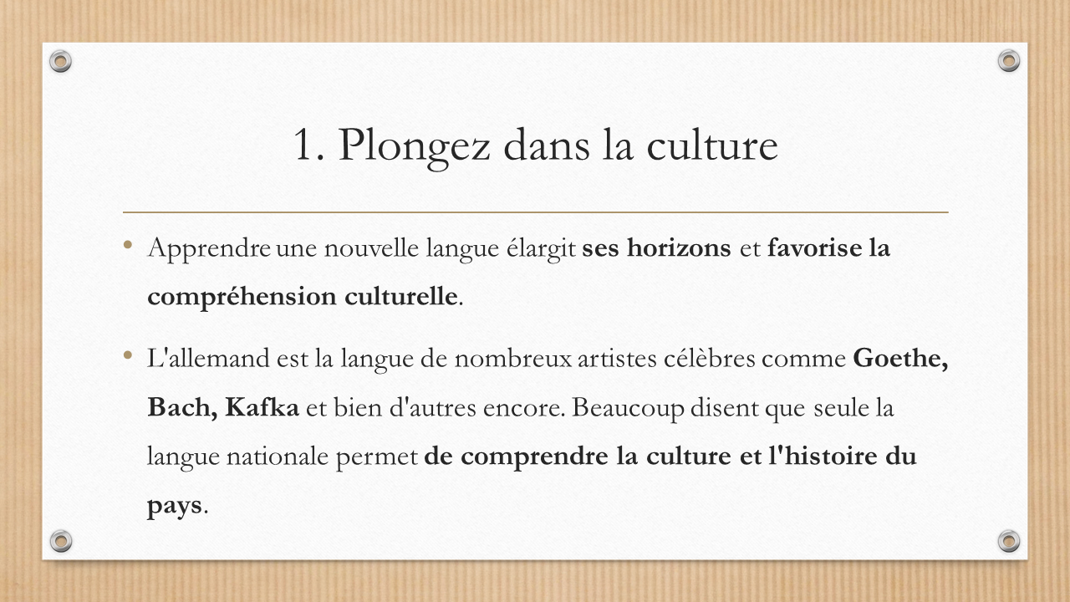

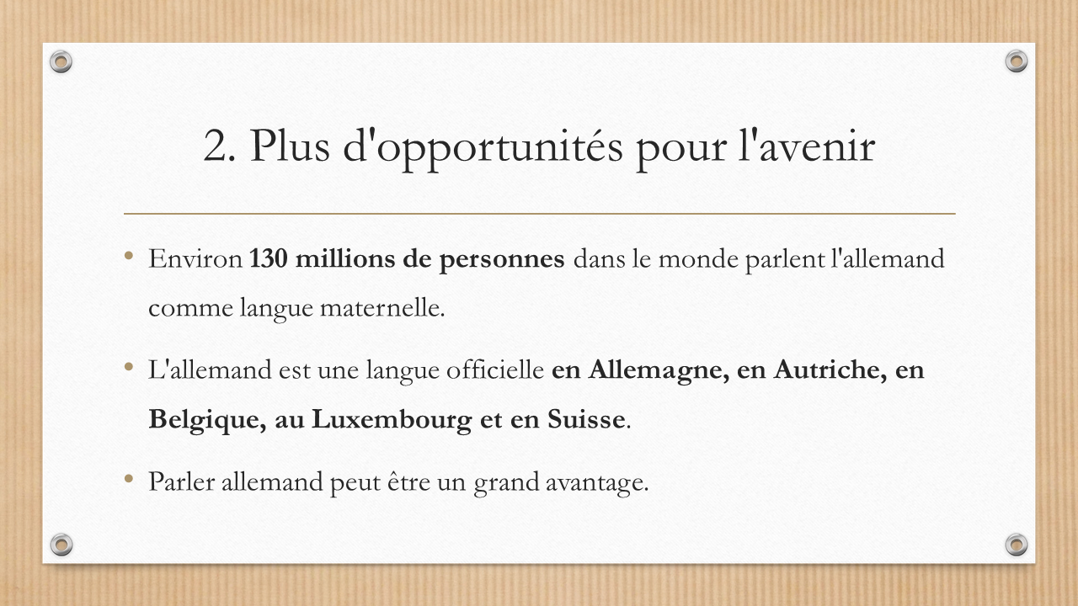

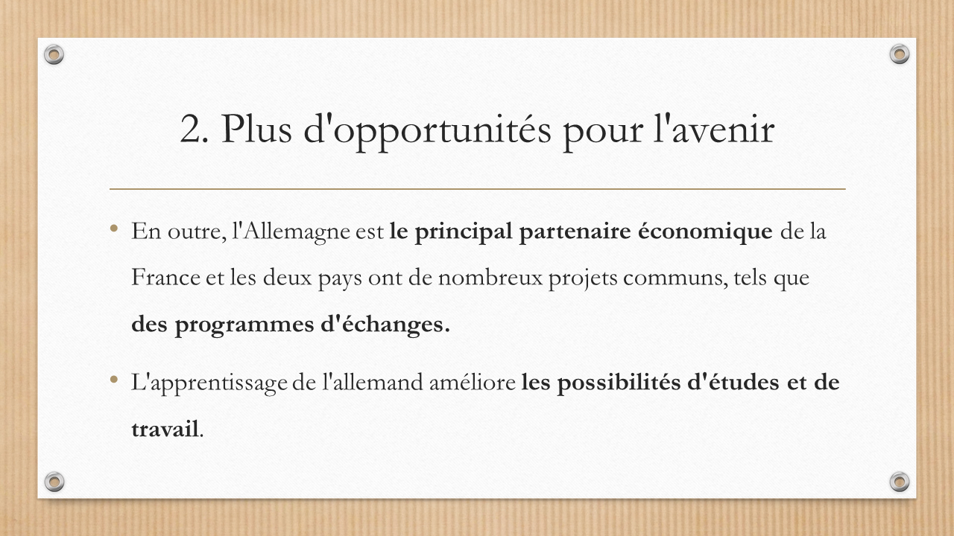

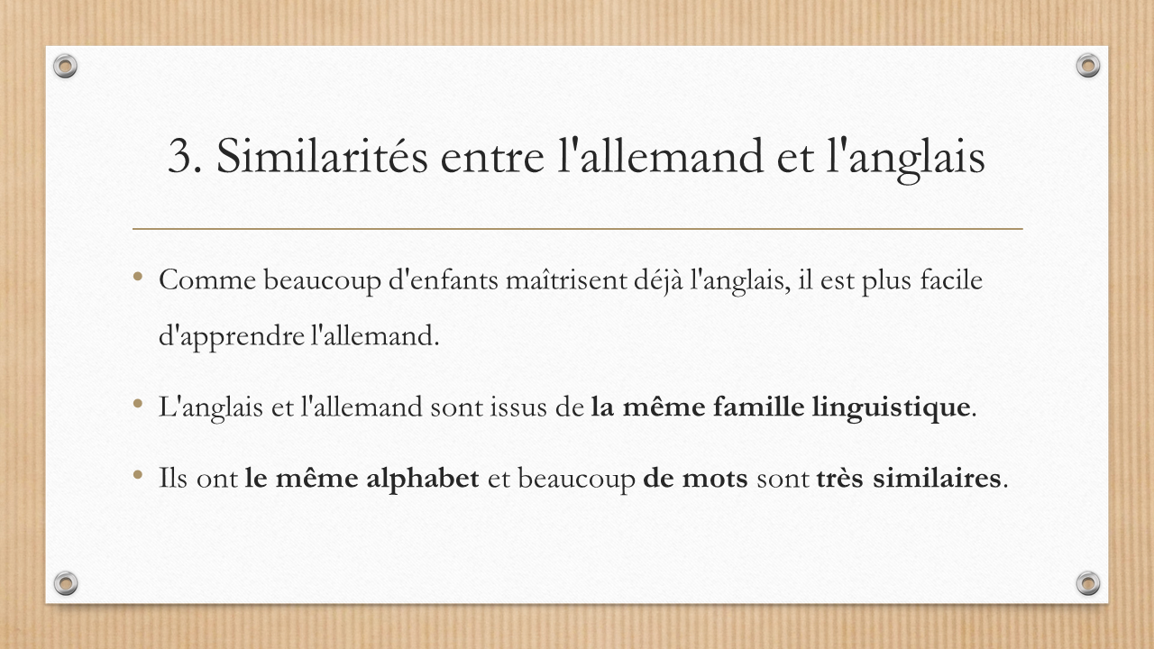

Teilaufgabe 3

Maintenant, préparez la présentation sur le sujet « Pourquoi choisir l’allemand comme langue étrangère ? » pour vos camarades en France.

Pensez à ce qui doit être différent dans une présentation pour les jeunes, par exemple :

* + - Le langage
    - Le contenu et le mode d'argumentation
    - La visualisation et les techniques de présentation

Intégrez aussi les expériences positives avec l'échange scolaire que vous avez fait en France.

# Didaktischer Kommentar

Relevanz der Aufgabe

Während im fortgeschrittenen Französischunterricht der Sekundarstufe I die regionalen Varietäten des Französischen ihren festen Platz haben, werden die sozialen Varietäten im Unterricht nur selten behandelt. Die aus dem Erfahrungsbereich der Schülerinnen und Schüler bekanntesten sozialen Varietäten sind die der Jugend- und der Erwachsenensprache, auf die in der vorliegenden Aufgabe der Fokus gelegt wird.

Ziel der Aufgabe

Durch die Auseinandersetzung mit unterschiedlichen Sprachregistern erweitern die Schülerinnen und Schüler ihre sprachliche Handlungsfähigkeit, indem sie sich der unterschiedlichen Erfordernisse bei der Textproduktion bewusstwerden und diese Erkenntnisse produktiv anwenden.

Hinweise zur Durchführung und Differenzierungsmöglichkeiten

Zunächst wird die Ausgangssituation beschrieben: An der französischen Austauschschule sinken aufgrund mangelnden Interesses die Anmeldungen für das Fach Deutsch als Fremdsprache. Um eine effektive und glaubwürdige Werbung für das Fach zu machen, wenden sich die Deutschlehrkräfte der französischen Schule an die deutsche Partnerschule mit der Bitte, eine jugendgemäße Präsentation für die Schülerinnen und Schüler zu erstellen. Es existiert bereits eine Präsentation für die Eltern als Zielgruppe, die als Grundlage für die neu zu erstellende Version dienen kann.

Zur Bewusstmachung der Thematik (Teilaufgabe 1) werden zunächst deutschsprachige Materialien zum gleichen Thema (aus der umgekehrten Perspektive heraus) präsentiert, anhand derer kurz die Unterschiede in der Ansprache von Jugendlichen und von Erwachsenen skizziert werden (ggf. auf Deutsch).

Die Schülerinnen und Schüler lesen dann die an Erwachsene gerichtete Präsentation und machen sich bereits dabei Gedanken darüber, was für ihre Zwecke anders formuliert und dargestellt werden müsste (Teilaufgabe 2).

In der abschließenden Teilaufgabe 3 erstellen die Schülerinnen und Schüler dann ihre eigene Präsentation, in der sie die Inhalte der „erwachsenen“ Vorlage übernehmen, aber auch andere inhaltliche Aspekte (wie z.B. die Erfahrungen während des Schüleraustausches) aufgreifen können. Neben der Überführung der Inhalte in eine adressatengerechte Sprache können auch gestalterische und technische Aspekte der Präsentation eine Rolle spielen.

Lösungen

Die Schülerinnen und Schüler erstellen individuelle Lösungen.

# Quellenangaben

* Abbildung 1: Copyright Grafik: Campus France. (2022). *Französisch, eine Chance für deine Zukunft*. Institut français Deutschland.   
  <https://www.institutfrancais.de/sites/default/files/2023-06/KitArgumentaire_AfficheLF_ados_DE.pdf>
* Abbildung 2: Copyright Grafik: Campus France. (2022). *Französisch, eine Sprache voller Möglichkeiten*. Institut français Deutschland. <https://www.institutfrancais.de/sites/default/files/2023-06/KitArgumentaire_Affiche_parentsLF_DE.pdf>

Sofern nicht anders gekennzeichnet, liegt das Copyright beim IQB e. V., Lizenz: Creative Commons (CC BY). Volltext unter: <https://creativecommons.org/licenses/by/4.0/legalcode.de>